Wortakrobaten - Eine buchstäbliche Herausforderung

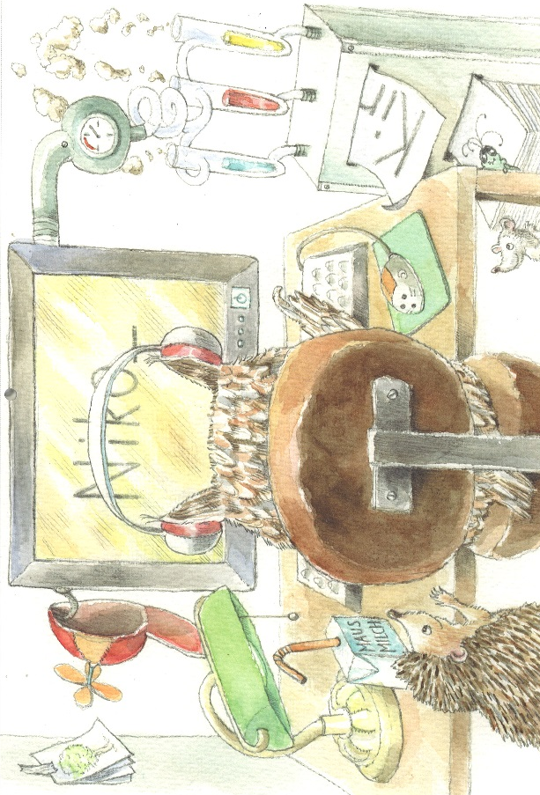
Die Eule, die kennt ein Programm,
mit dem man Worte schütteln kann.

Vorgegeben ist ein 4- oder 5- oder 6-buchstabiges Wort. Aus den Buchstaben dieses Wortes soll ein neues gebildet werden. Dabei müssen alle Buchstaben des vorgegebenen Wortes in der gleichen Anzahl benutzt werden.
- Einen Film zur Erklärung kann man unter nachstehender Internetadresse finden: https://www.youtube.com/watch?v=TlRQM1rrB1s

Aufgabe:
Wer findet mit den Buchstaben der folgenden Wörter jeweils ein neues Wort?
Ostern, Wiese, Rabe, Biene, Tulpe, gehen, …

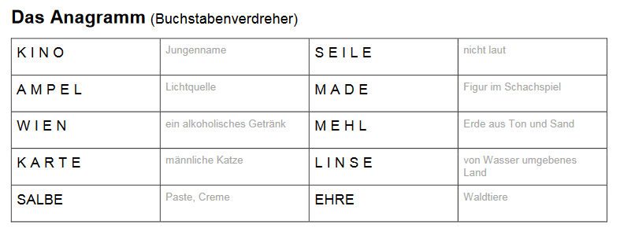
Tipp:
Der Generator auf der folgenden Seite im Internet hilft: https://www.wort-suchen.de/anagramm-generator

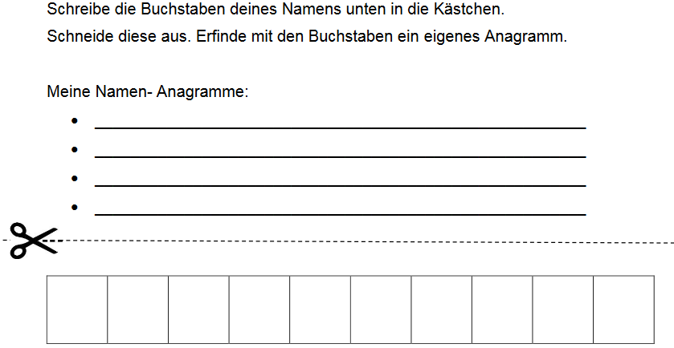

Buchtipp:
Kennst du die Bücher von Mathias Jeschke und Karsten Teich vom Wechstabenverbuchsler? Ganz klar – Hier geht es um das Verdrehen von Buchstaben in Wörtern. Die Hauptfigur im Buch ist Herr Mackerbenn. Nein Backermenn. Oder Meckerbann? Jedenfalls gibt es in den Büchern nicht nur verdrehte Wörter zu entdecken.
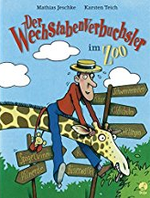

Die Buchstabenbande liest dir das Buch vor: https://www.youtube.com/watch?v=qogyi2OtHOA

